LAPORAN PRAKTIKUM

KEAMANAN SISTEM

PERTEMUAN KE-4



**Disusun oleh :**

**NAMA : FERDI DIRGANTARA**

**NIM : 175410039**

**JURUSAN : INFORMATIKA**

**JENJANG : S1**

SEKOLAH TINGGI MANAJEMEN INFORMATIKA DAN KOMPUTERAKAKOMYOGYAKARTA

2020

**Access Control**

**Install Apparmor**

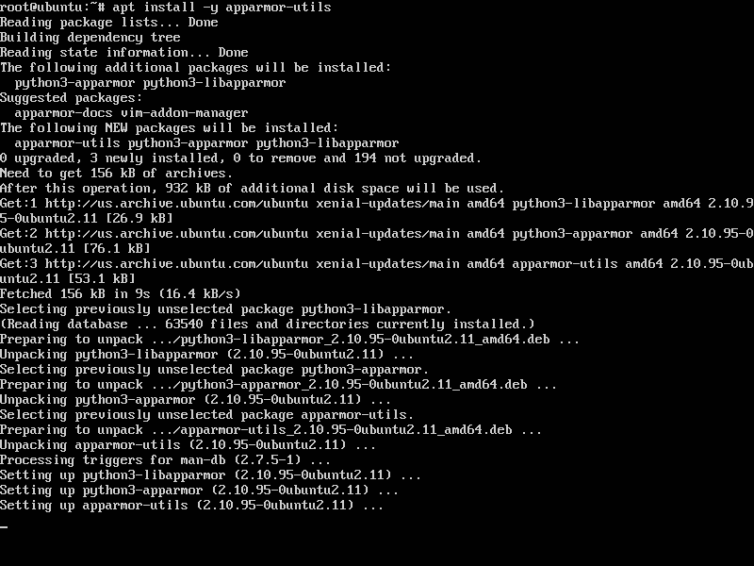

Instalasi package apparmor dilakukan dengan menjalankan perintah berikut pada mode root

# apt install -y apparmor-utils

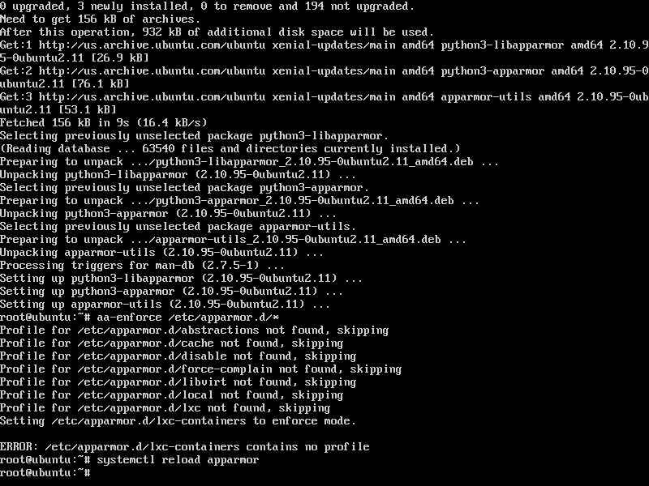

Setelah diinstall semua profile apparmor dijalankan dengan perintah berikut sekaligus melakukan reload pada apparmor

# aa-enforce /etc/apparmor.d/*

# systemctl reload apparmor

**Show apparmor status**

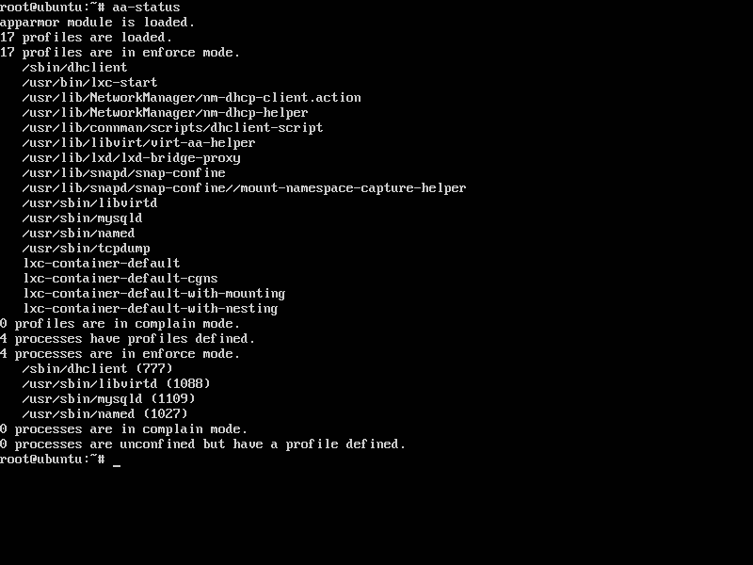

Perintah berikut ini digunakan untuk melihat status dari apparmor yang sudah dijalankan

# aa-status

**Create profile**

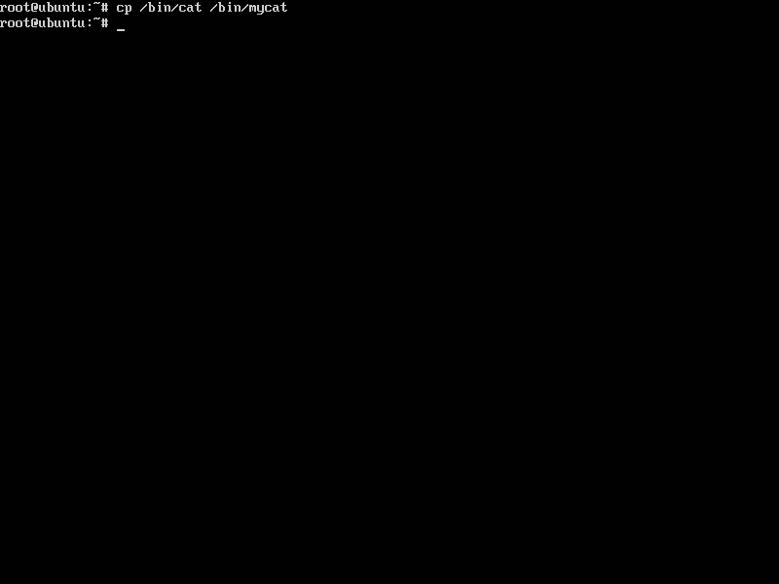

Pada praktik ini yang akan digunakan untuk praktik access control adalah perintah *cat*(*/bin/cat*) yang di *copy* dengan nama *mycat*(*/bin/mycat*).

Perintah :

# cp /bin/cat /bin/mycat

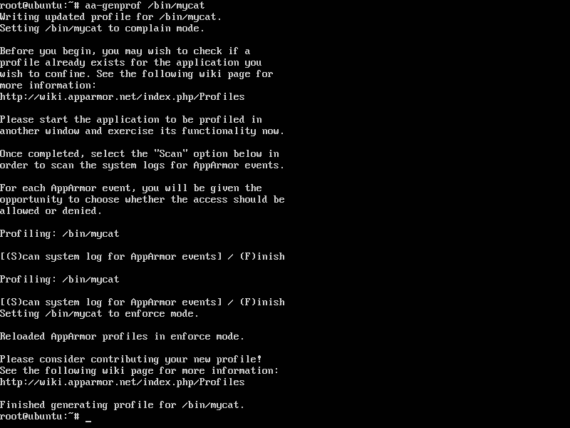

Perintah # aa-genprof /bin/mycat diatas digunakan untuk membuat base profile dari *mycat* yang telah di duplikasi sebelumnya.

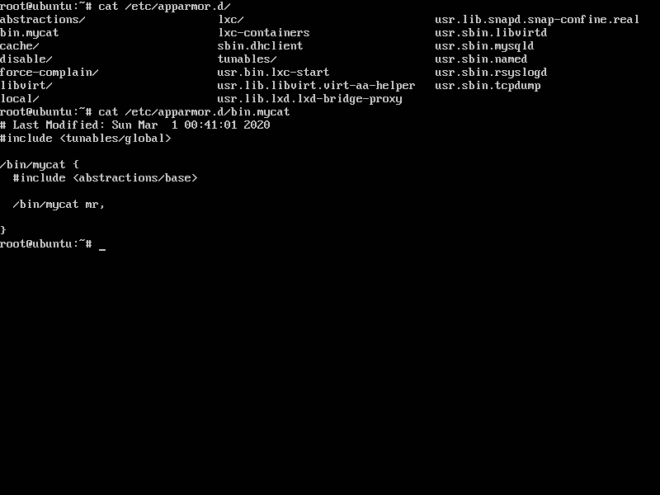

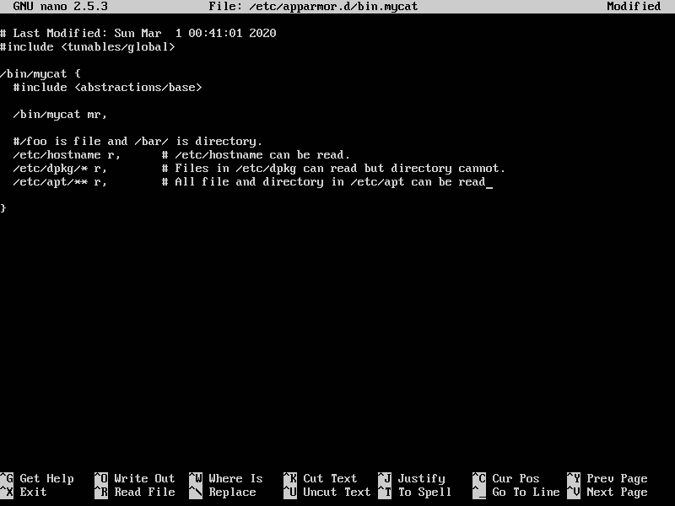

Untuk memberikan izin akses(*permission*) tertentu pada perintah *mycat* yang dibuat.

Dari modifikasi diatas terdapat 1 file dan 2 directory yang dapat diakses dengan menggunakan perintah *mycat* sehingga pada saat dijalankan akan berjalan seperti gambar dibawah ini.

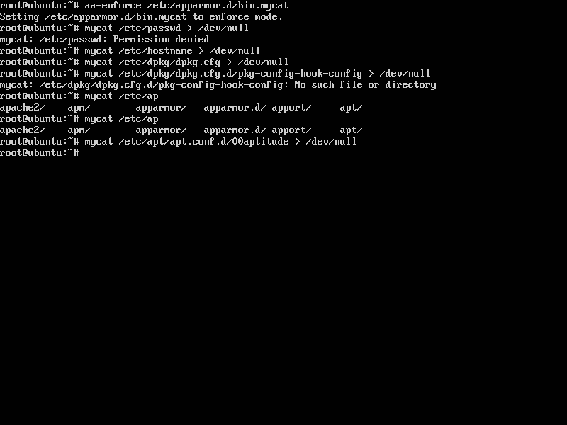

Daftar file/directory yang tidak dituliskan pada file *bin.mycat* sebelumnya tidak akan diberikan izin untuk dijalankan.

Referensi :

<https://www.hiroom2.com/2017/06/13/ubuntu-16-04-usage-of-apparmor/>